
厦门大学《线性代数B》课程期中考试卷
学院＿＿＿年级＿＿＿姓名＿＿＿＿学号＿＿＿＿
主考教师： 试卷类型：（A卷） 2015.4.18

注：表示单位矩阵，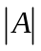表示矩阵的行列式，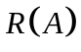表示矩阵的秩，表示矩阵的逆矩阵，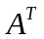表示矩阵的转置，表示矩阵的秩，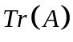表示矩阵的迹.

一.计算题（共60分）
1. （10分）设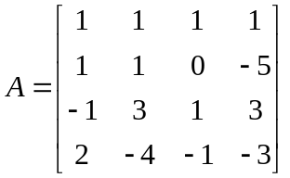，求.

2. （10分）已知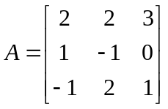，求.

3.（10分）计算行列式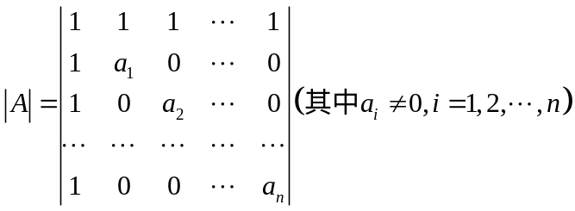.

4.（10分）若三阶矩阵A的伴随矩阵为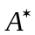，已知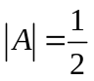，求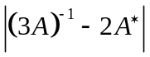.

5.（10分）设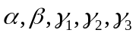都是4维列向量，矩阵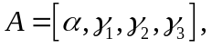且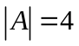矩阵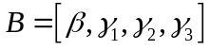，且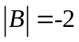，求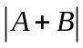.

6.（10分）设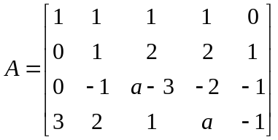，若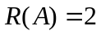，求常数的值.

二. （15分）已知矩阵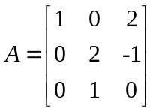和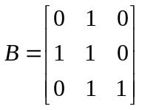. 若矩阵和满足：
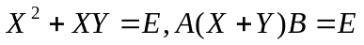，
求.

三.（10分）已知矩阵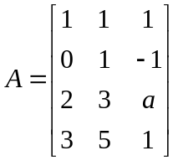与矩阵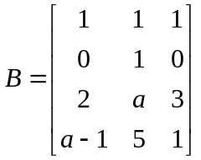等价，确定常数的取值范围.

四.（10分）设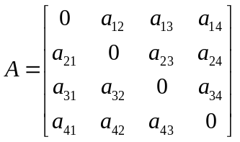是四阶对称矩阵，是四阶单位矩阵，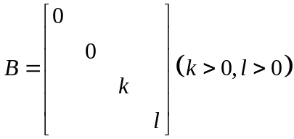. 计算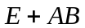，并指出A中元素满足什么条件时，矩阵为可逆的.

五. (5分) 设A为实对称矩阵，且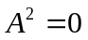，证明A=0.

